
Aanvraagformulier voor toelage
kleinschalig project

(Activiteitenverslag van 2017, doelen voor 2018)

Aanvraag te bezorgen aan GROS Schilde, Eugeen Dierckxlaan 24, 2970 Schilde,
of gros@schilde.be, vóór 1 mei 2018

Projectland:

Naam van het project waarvoor u de toelage aanvraagt:

Globaal project of organisatie waartoe uw project behoort (bijvoorbeeld religieuze congregatie, landbouwproject voor meerdere dorpen, ziekenhuis, scholengemeenschap…):

Deelproject waarvoor de aanvraag dit jaar wordt ingediend:

Belgisch bankrekeningnummer waarop de toelage mag worden overgeschreven
(dit mag geen privé-nummer zijn: als het om een privé-initiatief gaat, moet u een aparte bankrekening openen op naam van het project )

IBAN:

BIC:

Naam rekeninghouder:

Adres:

Aanvrager (= inwoner van Schilde die binnen de gemeente het project vertegenwoordigt)

Naam:

Adres:

Telefoon:

E-mail:

Plaatsvervanger (bij afwezigheid van de projectvertegenwoordiger zal deze persoon de activiteiten van de GROS bijwonen, m.a.w. bij voorkeur iemand die in Schilde woont)

Naam:

Adres:

Telefoon:

E-mail:

Organisatie in België die het project opvolgt (niet van toepassing voor privé-initiatief)

Naam:

Adres:

Telefoon:

E-mail:

Website:

Juridisch statuut van de organisatie (bijvoorbeeld vzw, feitelijke vereniging…)

Voorzitter:

Jaar waarin de organisatie is opgericht:

Welke actieve rol in Noord- of Zuidwerking speelt u in deze organisatie?

Voor privé-initiatieven (eenmansprojecten): wat is uw band met het project?

Partner in het Zuiden

Organisatie of groep personen:

Contactpersoon voor het ingediende project:

Functie van deze contactpersoon (bijvoorbeeld directeur ziekenhuis, verantwoordelijke centrum…):

Land:

E-mail:

Website:

Aan welke activiteiten van GROS Schilde heeft de aanvrager het afgelopen jaar deelgenomen?
(bijvoorbeeld algemene vergaderingen, GROS-quiz, actieve deelname aan activiteiten van andere projecten…)

VOORSTELLING VAN HET PROJECT (maximum 1 pagina)

Aard van het globale project (bijvoorbeeld onderwijs, gezondheid, landbouw, sociale economie, gendergelijkheid, voedselzekerheid, basisinfrastructuur…)

Doelgroep van het project (bijvoorbeeld dorpsgemeenschap, jongeren, vrouwen, mensen met een beperking…)

Korte situatieschets: beschrijving van de regio, de bevolking, de problematiek…

Hoe lang loopt het globale project al, en wat zijn de belangrijkste dingen die het heeft verwezenlijkt?

Waarvoor zal de toelage van dit jaar concreet worden gebruikt?

Besteding van de toelage van vorig jaar

Waarvoor is de toelage concreet gebruikt? (indien mogelijk met gedetailleerd overzicht van de aankopen)

Hebt u de werking van het project zelf opgevolgd? Op welke wijze? (bijvoorbeeld: zelf ter plaatse geweest, via e-mail of telefonisch contact met de plaatselijke verantwoordelijke, via andere leden van de organisatie die het project bezochten…)

CRITERIA VOOR BASISTOELAGE

- Duurzaamheid

Op welke manier bevordert het project de ontwikkeling en zelfredzaamheid van de doelgroep?
(bijvoorbeeld: via gezondheidszorg, scholing, coöperatieven…)

Hoe wordt de werking van het project overgedragen aan de doelgroep?
(Toon aan hoe het project getuigt van een toekomstgerichte aanpak met respect voor de mensen, voor de natuurlijke rijkdommen, voor de tradities, voor de gendergelijkheid... zodat ook volgende generaties er blijvend voordeel van ondervinden.)

Wat is voorzien als het project, bijvoorbeeld door het wegvallen van sponsors, zijn werking vroegtijdig moet stopzetten?

- Relevantie

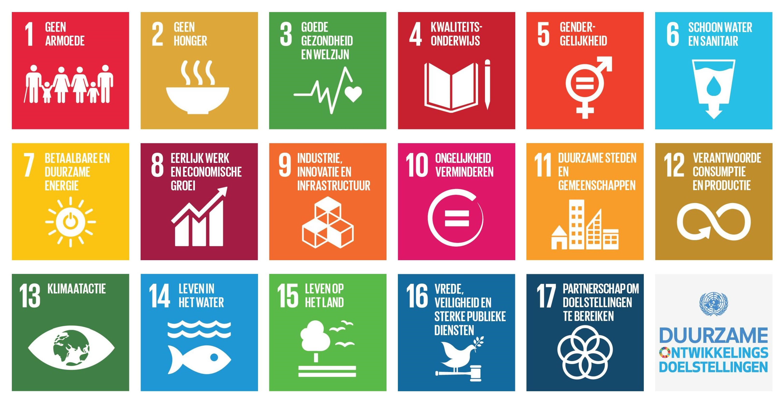

In september 2015 keurden de Verenigde Naties de 17 Sustainable Development Goals (SDG's) of Duurzame Ontwikkelingsdoelstellingen goed. (Zie http://unric.org/nl, het informatiecentrum van de VN, of www.sdgs.be, waar u onder 'bronnen' een uitgebreide brochure kunt downloaden.)

Kies één doelstelling die het meest kenmerkend is voor uw project, en leg uit waarom.

- Socioculturele en economische impact

Hoe wordt de doelgroep betrokken bij het opzetten, uitvoeren en evalueren van het project?

Waar worden de nodige materialen aangekocht?

Hoe wordt de doelgroep gevormd om het materiaal te gebruiken en te onderhouden?

- Bewust omgaan met kosten

Hoeveel bedraagt de totale kostprijs van het project voor dit jaar?

Aan hoeveel mensen komt dit project rechtstreeks ten goede?

Is er, buiten de toelage van GROS Schilde, nog andere financiële steun? Van wie?

- Haalbaarheid

Wat is de uiteindelijke doelstelling van het project?

Wanneer kan het project worden afgesloten? Is er een einddatum?

Welke garanties zijn er dat het einddoel en/of de einddatum wordt gehaald?

- Ecologische effecten

Op welke manier houdt het project rekening met het milieu?

Hoe werkt het project aan ecologische bewustwording bij de doelgroep?

- Noordwerking

Wie is er, buiten de aanvrager zelf, in Schilde betrokken bij het project en/of wie steunt het project?
(geen namen, wel groepen – familie, vrienden, verenigingen – plus een aanduiding van het aantal mensen dat in totaal bereikt wordt)

Op welke manier, hoe vaak en naar wie verspreidt u zelf informatie over het project?

Wat hebt u zelf het voorbije jaar gedaan of gaat u in de nabije toekomst doen om het project in Schilde meer bekend te maken?

Op welke manier hebt u hiervoor al samengewerkt of bent u bereid samen te werken met andere projecten in Schilde?

EERSTE BIJKOMENDE TOELAGE

Tot welke gestructureerde organisatie behoort het project?

Welke (sensibiliserende) activiteit heeft het project het voorbije jaar georganiseerd of gaat het dit jaar organiseren in Schilde?

Bent u bereid persoonlijk uw project voor te stellen aan het dagelijks bestuur of de algemene vergadering van GROS Schilde?

TWEEDE BIJKOMENDE TOELAGE

Heeft de organisatie waartoe het project behoort, haar zetel in Schilde?

Hebt u aan GROS Schilde het financieel verslag en het werkingsverslag over het voorbije jaar van deze organisatie bezorgd?

Heeft het project deelgenomen aan alle door GROS Schilde georganiseerde activiteiten?

Welke tweede (sensibiliserende) activiteit heeft het project het voorbije jaar georganiseerd of gaat het dit jaar organiseren in Schilde?

EXTRA INFORMATIE

Hebt u nog extra informatie over uw project die in bovenstaande vragen niet aan bod kwam? Dan kunt u die hier noteren.

Datum: Handtekening aanvrager:

Uw project op de GROS-website!

Op onze website www.grosschilde.be stellen we alle kleinschalige projecten voor die een toelage van GROS Schilde ontvangen. Ook úw project hoort daar te staan. Dat kan het best met een tekst die u zelf opstelt. Daarin geeft u een korte situering van het globaal project (met desgevallend verwijzing naar uw website) en een beschrijving van het jaarproject.

De tekst mag u hieronder plaatsen. Bijbehorende foto’s in voldoende hoge resolutie stuurt u naar gros@schilde.be.

